市场行情
2019年9月28日

浙江省水产流通与加工协会编辑 http://www.zjscxh.com (2019)第9期 总第165期
2019年9月浙江省水产品价格行情分析
根据对我省10家水产品交易市场的300个不同品种、规格的水产品价格信息的采集和分析，2019年9月每公斤水产品价格（均价），与上月、上年对比情况分析如下：
一、与上月相比
与上月相比，本月价位持平的有95个品种（或规格），占31.67%；价位上涨的有80个品种（或规格），占26.67%；价位下降的有125个品种（或规格），占41.67%。最高涨幅47.55%，最高降幅41.67%。本月环比指数为0.9670，与上月比较，总体价位下降3.30%。
本月价格与上月相比价格上升并不明显，部分淡水产品略有涨幅。如：杭州新农都水产批发市场黄鳝[100+]，上月均价为60.00元/kg，本月均价为65.33元/kg，涨幅8.89%；湖州乌板桥市场草鱼[2000+]，上月均价为11.84元/kg，本月均价为12.43元/kg，涨幅4.90%。
本月价格与上月相比下降的品种较多，主要以海捕产品为主，有：梭子蟹、鱿鱼、鳓鱼、梅童鱼等。如：舟山国际水产城梭子蟹[公蟹200+]，上月均价为122.00元/kg，本月均价为89.43元/kg，降幅26.70%。[母蟹200+]，上月均价为136.67元/kg，本月均价为101.43元/kg，降幅25.78%；台州市华东水产批发市场鱿鱼[统货]，上月均价为40.00元/kg，本月均价为34.67元/kg，降幅13.33%；浙福边贸水产城鳓鱼[400+]，上月均价为71.11元/kg，本月均价为62.14元/kg，降幅12.61%；松门水产品批发市场梅童鱼[统货]，上月均价为47.71元/kg，本月均价为42.00元/kg，降幅11.98%。
二、与上年同期相比
与上年同期相比，本月价位持平的有38个品种（或规格），占12.67%；价位上涨的有156个品种（或规格），占52.00%；价位下降的有106个品种（或规格），占35.33%。最高涨幅116.67%，最高降幅52.45%。本月同比指数为1.0183，与上年同期比较，总体价位上升1.83%。
本月价格与上年同期相比上升的品种主要有：带鱼、银鲳、鱿鱼、虾姑、南美白对虾、鲫鱼、鲈鱼等。如：舟山国际水产城带鱼[200-350]，上年同期均价为27.71元/kg，本月均价为38.00元/kg，涨幅37.11%；浙福边贸水产城银鲳[0-150]，上年同期均价为30.00元/kg，本月均价为65.00元/kg，涨幅116.67%；舟山国际水产城鱿鱼[硬皮]，上年同期均价为32.00元/kg，本月均价为36.00元/kg，涨幅12.50%；浙福边贸水产城虾姑[活]，上年同期均价为53.13元/kg，本月均价为98.57元/kg，涨幅85.55%；杭州新农都水产批发市场南美白对虾[统货]，上年同期均价为39.20元/kg，本月均价为42.67元/kg，涨幅8.84%；湖州乌板桥市场鲫鱼[250+]，上年同期均价为12.85元/kg，本月均价为17.73元/kg，涨幅37.94%；湖州乌板桥市场鲈鱼[400+]，上年同期均价为29.03元/kg，本月均价为52.23元/kg，涨幅79.93%。
本月价格与上年同期相比下降的品种主要有：马鲛鱼、蛏子、黄鳝等。如：台州市华东水产批发市场马鲛鱼[500-1000]，上年同期均价为35.50元/kg，本月均价为30.00元/kg，降幅15.49%；浙福边贸水产城蛏子[统货]，上年同期均价为30.00元/kg，本月均价为27.71元/kg，降幅7.62%；湖州乌板桥市场黄鳝[150+]，上年同期均价为88.53元/kg，本月均价为83.38元/kg，降幅5.82%。
三、行情分析
本月环比指数0.9670，与上月比较，总体价位下降3.30%；同比指数1.0183，与上年同期比较，总体价位上升1.83%。
市场价格指数为0.92，即本月行情低于市场基准平均价格。
注：市场价格指数=市场当前平均价格/市场基准平均价格（“市场基准平均价格”为近24个月各市场所有产品的平均价格，本次推算出该数值为80.78。）
年份 | 月份 | 均价 | 指数
2017年 | 10 | 82.43 | 0.98
2017年 | 11 | 72.92 | 0.87
2017年 | 12 | 81.26 | 0.97
2018年 | 1 | 85.33 | 1.02
2018年 | 2 | 97.54 | 1.16
2018年 | 3 | 103.53 | 1.23
2018年 | 4 | 90.47 | 1.08
2018年 | 5 | 91.37 | 1.09
2018年 | 6 | 89.43 | 1.06
2018年 | 7 | 77.87 | 0.93
2018年 | 8 | 83.84 | 1.00
2018年 | 9 | 80.51 | 0.96
2018年 | 10 | 81.85 | 0.97
2018年 | 11 | 72.43 | 0.86
2018年 | 12 | 78.55 | 0.94
2019年 | 1 | 81.81 | 0.97
2019年 | 2 | 90.81 | 1.08
2019年 | 3 | 87.98 | 1.05
2019年 | 4 | 92.03 | 1.10
2019年 | 5 | 90.75 | 1.08
2019年 | 6 | 77.69 | 0.93
2019年 | 7 | 70.81 | 0.84
2019年 | 8 | 73.36 | 0.87
2019年 | 9 | 78.23 | 0.93
近两年市场价格指数走势如下：
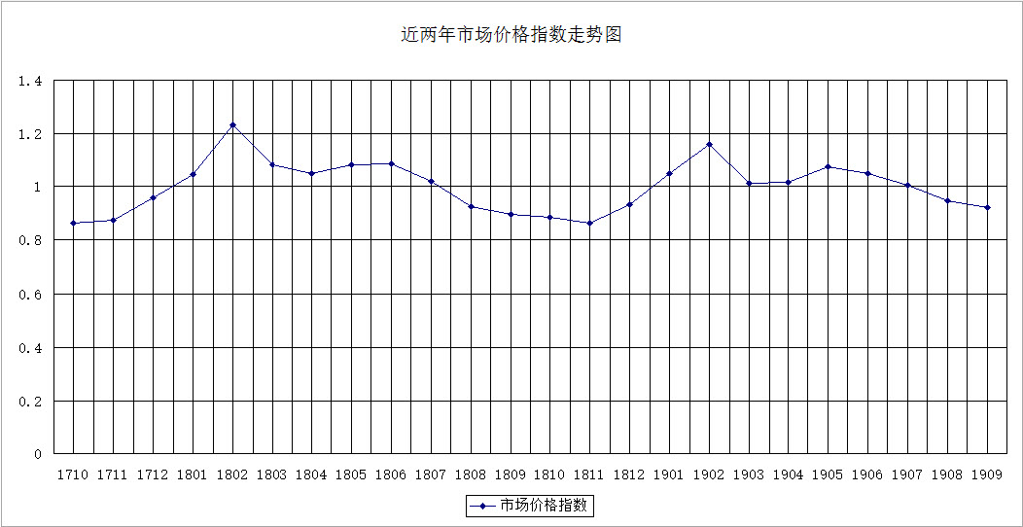
本月内价格走势如下图：
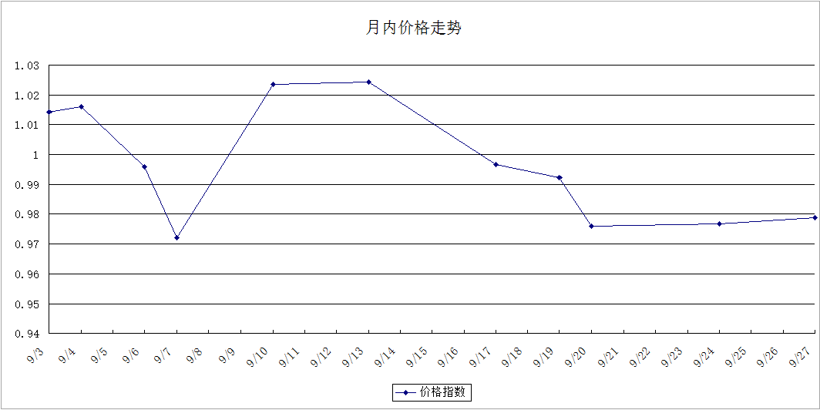
本月中旬维持数月的伏季休渔正式结束，加上中秋的影响，价格波动较大。节日到来，市场需求明显增加，而今年中秋有所提前，还未到全面开渔时间，因而价格有不同程度上涨，受其影响比较大的是梭子蟹，中秋期间鲜货水产品类选择余地不多，加之台风“玲玲”影响，梭子蟹价格涨幅较大。随着中秋结束且全面开渔，下半月梭子蟹价格迅速回落。
正式开渔半月，但目前渔货还未大量回港，各市场尚未统计今年休渔后总体情况。就当前市场行情看，价格有所上涨，仍属稳定。淡水鱼价格呈现持续上涨，市场反映与大众消费有关。
此外，据部分市场反应，由于今年各地的海洋与渔业局被拆分，因此很大程度上影响了在禁渔期的各地执法力度，导致了今年在福建、广东、江苏、山东等地，出现了不同情况的在禁渔期期间非法船只非法捕捞的情况，一定程度上致使了今年8月1日之后，捕捞量就跟去年同期相比产量下降、价格上升的情况。另外从市场渔获流通的情况看，海捕类产品幼鱼比率占比非常高，甚至一度达到50%，因此不管是禁渔前还是禁渔后的管理任重道远。

